
JURUSAN TEKNIK INFORMATIKA
FAKULTAS TEKNOLOGI INFORMASI
INSTITUT TEKNOLOGI SEPULUH NOPEMBER

USULAN TUGAS AKHIR

IDENTITAS PENGUSUL
Nama : Richard Alexander Latupeirissa
NRP : 5108100118
Dosen Wali : Imam Kuswardayan, S.Kom, M.T

- JUDUL TUGAS AKHIR
2.1. Judul dalam Bahasa Indonesia :
“Optimasi Aggregasi Data menggunakan Algoritma Genetik pada Zone routing Protocol (ZRP) di Lingkungan Wireless Sensor Network”
- LATAR BELAKANG
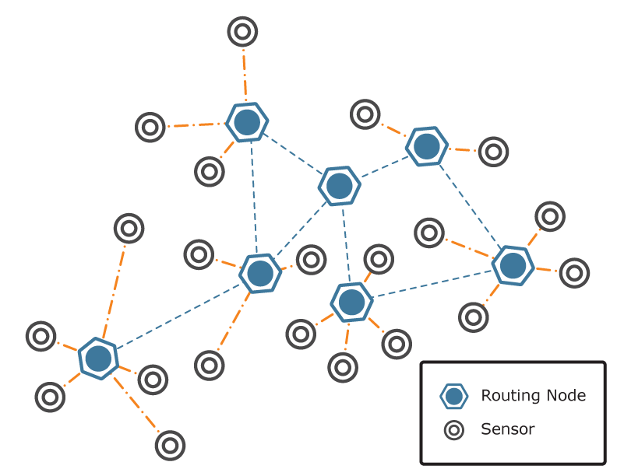
Wireless sensor network merupakna Suatu jaringan nirkabel yang terdiri dari beberapa sensor (sensor node) yang di letakan pada tempat –tempat yang berbeda , yang berguna mempermudah melakukan monitoring kondisi pada suatu daerah. Sensor node sendiri berfungsi sebagai mengirim dan mendeteksi data dengan nirkabel. Susunan Wireless Sensor Network dapat digambarkan seperti pada gambar dibawah.
Gambar 1 Susunan pada WNS
[1]

Zone Routing Protocol (ZRP) merupakan suatu protocol routing yang Hybird pertama dengan kedua proaktif dan komponen routing yang reaktif. ZRP sangat disarankan untuk mengurangi adanya Overhaed kontrol protokol routing yang reaktif. Dalam ZRP sendiri dilakukan pembagian daerah - daerah setiap node yang terdiri dari k daerah node (yaitu , semua node yang berada dalam dearah k hop dari node). Maka dari itu , jika suber dan tujuan dari sebuah paket yang dikirim berada pada daerah yang sama , maka paket tersebut akan segera dikirimkan.

Dalam pengembangan data aggregation and routing in wireless sensor network’s adalah untuk memaksimalkan jangka hidup (lifetime) khususnya pada pada saat mempunyai pasokan energi yang terbatas dan tidak terbaharukan. Untuk memperpanjang jangka hidup (lifetime) sebuah management power dan pengefisienan energy dalam teknik komunikasi dalam setiap lapisan menjadi penting.dan untuk memaksimalkan jangka hidup tersebut maka data aggregation menjadi solusi yang cukup signifikan dalam pemanfaatan lifetime energy .

- TUJUAN TUGAS AKHIR
Melakukan optimasi program aggregasi data pada Wireless Sensor Network, yang berbasis Zone Routing Protocol dan Genetik Algorithm.

- PERMASALAHAN
Dalam tugas akhir ini permasalahan yang akan dipecahkan :
- Bagaimana menetukan simpul aggregasi dari node yang terdapat pada sensor network ?
- Bagaimana menerapkan ZRP untuk melakukan pengangkutan data menuju Base Station (BS) dalam topologi yang disusun berdasarkan permasalahan nomer 1?
- Bagaimana menerapkan metode dan algoritma tersebut kedalam simulasi WNS?.

- BATASAN MASALAH
      - JIst Evaluasi terhadap node yang sudah terdapat pada WNS,
      - Data yang di generate adalah data yang sintetik,

- RINGKASAN TUGAS AKHIR
Pada tugas akhir ini memperkirakan juga ketika adanya pemakaian energi yang besar untuk pemakaian setiap MA. Maka dari itu pembagian energy pada setiap MA haruslah sama . penulis juga mencontohkan missal ada 2 komputer yang berbagi jalur. Kemungkinan besar MA data aggregationnya berbeda status data aggregationnya salah satu aka nada yang lebih besar dari pada data aggregation yang dimiliki MA [2] lainnya.maka MA yang kecil akan memakai hop yang lebih banyak dari pada MA yang besar . juga pada saat untuk mempercepat eksekusi dari ILP (Integer Linear Program) , penulis pun mengalami keterbatasan untuk mencari nomer pada ILPnya dari MA menjadi satu setengah dari jumlah total dari LA dimana LA merupakan jumlah maksimum aggregation. Penulis menulisakan dengan fungsi objetif seperti pada gambar 2. Diketahuin persamaan Objective
nilah dari suatu nomer titik dalam satuan scalar yang memiliki syarat
Dalam pengerjaan tugas akhir ini juga perlu diperhatikan tentang routing yang akan dilakukan pada WNS. Maka itu , dalam pengerjaan Tugas akhir ini kami akan menerapakan Zone Routing Protokol.

Zone Routing Protocol (ZRP)

Melalui hybrid ractive routing dan proactive routing, [4] ZRP dapat mengkontrol sisa penyimpanan dari informasi routing dan jumlah broadcasting.
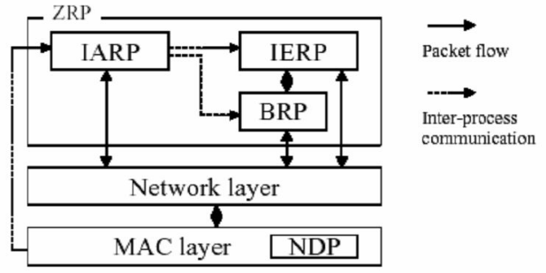
Gambar 2, arsiterktur ZRP [3]

Langkah pada ZRP :
Langkah pertama :
  - Radius zona, p = 2. Node menggunakan routing table yang disediakan IARP untuk pertama kali mengecek apakah node tujuan berada dalam zona.
  - Jika tidak ditemukan didalam zona, maka route request dikeluarkan menggunakan IERP.
  - Node I tidak menemukan node tujuan pada routing table. Maka, konsekuensinya, akan mengirimkan request ke node sekeliling

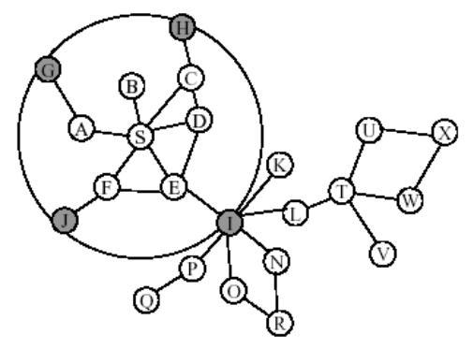
gambar 3, Langakah Pertama pada ZRP [3]

Langkah ke dua :
- Route request diterima node T, dimana dapat mencari node tujuan dalam jangkauan zona routingnya. Node T menambahkan jalur sendiri ke node X ke jalur pada route request.
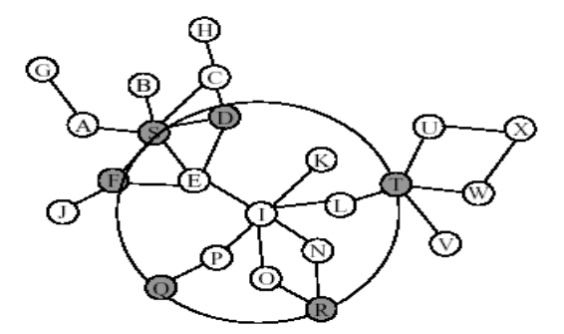
- Route pun membalas, mengandung jalur berlawanan dan mengirimkan kembali ke node sumber. Jika beberapa jalur ke node tujuan tersedia, maka sumber akan menerima beberapa balasan.
Gambar 4, langkah ke dua pada ZRP [3]

Pendekatan Heuristik

Dalam pendekatan berikutnya dalam pemilihaan Master Aggregation dan Local Aggregation metode lagi dalam permasalahan yang sama. Maka dari itu penulis melakukan pendekana dengan metode GA (Genetik algoritma) yang hasil yang diperoleh hasil yang hamper sama dengan menggunakan metode optimal.
Dalam GA ini [2] memiliki strategi dalam memecah kan masalah pada RSP1 dan RSP2. RSP1 ini membahas permasalahan tentang Joint routing yang dimana mungkin ada traffic antara grup terjadi overlapping (mengakses dalam jalur yang sama ) dan mentukan live time dari sebuah jaringan ketika dia mengirim sensor ke sebuah Base Sensor apakah data tersebut delay atau tidak. Pada RSP2 menjelaskan problem yang hamper sama tentang RSP1 dan mentukan routing untuk mengupulkan data kepada BS. Dalam GA tersebut adalah mencari cara yang efisien untuk menyelesaikan masalah. Seperi pada gambar yang dibagi dan pembagiannya tersebut menggunakan prinsip GA yang akan di bagai menjadi beberapa kromosom.
Dalam pengolahan WNS ini dilihat juga dari segi power yang di gunakan oleh sitiap wireless untuk melakukan routing BS yang ada dalam suatu grupnya . sesuai pada RSP1 yang mengagenai routing yang dilakukan LA(Local Agregation) pada MA(Master Agregation), MA ke BS (Base station) . karena dalam setiap grup itu terdiri dari titik , LA , MA (dalam setiap grup dapat juga tidak memiliki MA ) .
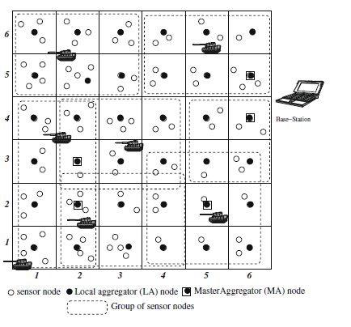

Gambar 2 Gambaran Pembagian MA dan LA [2]
Tapi dimungkinkan setiap GRID memiliki 1 MA untuk melakukan dan nilai MA sendiri adalah sebesar M , ketika menemukan suatu subset yangmenghubungkan dengan LA maka memiliki kardinalitas yang sebesar p (p disini p<=M). MA disi bertindak sebagai penghubung dari LA , MA juga menghubungkan ke BS.

Pada RSP2 [2] ini juga hamir sama permasalahaan dengan RSP1 tetapi pada RSP 2 dalam pembagian LA pada setiap grup maka dimungkinkan terjadinya overlapping traffic , itu dikarenakn banyak nya titik yang ada pada setiap grup. Jadi berpengaruh juga pada pengcatatan laporang yang dilakukan oleh BS mengenai tentang network lifetime secara maksimal . Network lifetime dikatakan maksimal adalah jumlah data yang siap dikirim melalu MA sejumlah M ke LA dan disebarkan ke setiap titik yang lain.
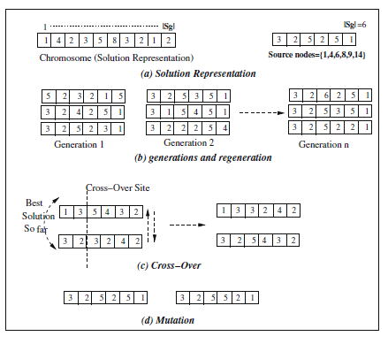

Gambar 3 , Gambaran Tentang Teori Genetik Algoritma [2]
Dalam generasi pembetukan generasi berikutnya adalah ada 2 generasi yang akan menjadi generasi baru lagi. Cara yang pertama untuk menjadikan gernerasi baru adalah dengan cros over. Dengan cara cros over ini adanya pembagian kromosom antara 2 generasi .
Misal
3 | 2 | 3 | 2 | 4 | 2 | 3 | 4 | 5 | 2

1 | 3 | 5 | 3 | 2 | 5 | 7 | 4 | 3 | 1

Dilakukan penukaran kemudian dilakukan mutilasi atau penggabungan , maka akan jadi generasi yang baru . Dalam aspek pembagian ini perlu juga di perhatikan juga penggunaan power yang dipakai dengan cara menghitung ,

Maka dari itu P = jumlah energy maksimal yang di konsumsi oleh setia titik .
Power yang dibutuhkan haruslah balace antara dan

Dalam CBAH (clastering base aggregation Hueristik) dapat mencari router yang yang ada pada suatu graf untuk menghubungkan titik yang ada pada suatu grup atau pada grid yang yang lain .seperti pada gambar .

- METODOLOGI
Ada beberapa tahap dalam proses pengerjaan tugas akhir ini. Berikut ini tahap-tahap dalam pembuatannya.
- Studi literatur
Tahap ini merupakan tahap pengumpulan informasi yang diperlukan untuk pengerjaan tugas akhir sekaligus mempelajarinya. Mulai dari pengumpulan literatur, diskusi, serta pemahaman topik tugas akhir di antaranya
      - Simulator SIDnet
      - Genetik Algorithm

- Analisis dan perancangan sistem
Pada tahap ini dilakukan perancangan sistem sudah menggunakan simulasi yang bernama SIDnet . dalam simulator tersebut terdapat SWANS dan JIst yang berfungsi untuk data routing yang diperlukan untuk mendukung untuk mengerjakan Tugas akhir ini.
Pada tahap ini dilakukan analisa awal dan pendefinisian kebutuhan system untuk mengetahui masalah yang sedang dihadapi. Dari proses tersebut selanjutnya dirumuskan rancangan sistem yang dapat member permecahan masalah tersebut.
- Implementasi
Pada tahap ini dilakukan implementasi rancangan sistem yang telah dibuat. Tahapan ini merealisasikan dari simulator yang sudah tersedia dan mengacu pada permasalahan tugas akhir.
- Uji coba dan evaluasi
Pada tahap ini akan diuji aplikasiyang telah selesaidiimplemetasikan. Pengujian dan evaluasi akan dilakukan dengan melihat kesesuaian dengan cepatnya menampilkan data dan mengolah dengan simulasi yang telah dibuat.
- Penyusunan laporan tugas akhir
Pada tahap ini disusun laporan tugas akhir sebagai dokumentasi pelaksanaan tugas akhir, yang mencakup seluruh konsep, teori, implementasi, serta hasil yang telah dikerjakan. Laporan tugas akhir ini akan dibagi menjadi beberapa bab sebagai berikut.
- Bab I. Pendahuluan yang berisi latar belakang, permasalahan, tujuan, batasan permasalahan, metodologi, dan sistematika penulisan.
- Bab II. Landasan Teori mencakupi dasar ilmu yang mendukung pembahasan tugas akhir ini.
- Bab III. Disain Aplikasi.
- Bab IV. Implementasi Aplikasi yang telah dibuat akan dilakukan pembuatan aplikasi yang dibangun dengan komponen-komponen yang telah ada yang sesuai dengan permasalahan dan batasannya yang telah dijabarkan pada bab pertama.
- Bab V. Uji Coba dan Analisis Hasil akan dilakukan uji coba berdasarkan parameter-parameter yang ditetapkan dandilakukan analisis terhadap hasil uji coba tersebut.
- Bab VI.Penutup yang berisi simpulan yang dapat diambil dari tugas akhir ini beserta saran untuk pengembangan selanjutnya
- JADWAL PEMBUATAN TUGAS AKHIR
Tugas akhir ini diharapkan bisa dikerjakan berdasarkan jadwal, sebagai berikut.

No | Tahapan | Bulan
No | Tahapan | Maret |  | April |  | Mei |  | Juni
1 | Studi Kepustakaan
2 | Disain Sistem
3 | Implementasi
4 | Uji Coba dan Evaluasi
5 | Penyusunan Laporan Tugas Akhir

- DAFTAR PUSTAKA
- Wireless Sensor Network , ttp://en.wikipedia.org/wiki/Wireless_sensor_network
- J.N. Al-Karaki, A.E. Kamal, Routing techniques in wireless sensor networks: a survey, Data aggregation and routing in Wireless Sensor Networks: Optimal and heuristic algorithms (6) (2008) 6–28. Dec.
- B. Krishnamachari, D. Estrin, S. Wicker, Impact of data aggregation in wireless sensor networks, in: International Workshop on Distributed Event-Based Systems, Vienna, Austria, July 2002.
- Rachmad. Dicky. P, Achmad Affandi , Laboratorium Jaringan Telekomunikasi , Teknik Elektro, Fakultas Teknologi Industri, Institut Teknologi Sepuluh Nopember (ITS), Surabaya

- DAFTAR GAMBAR
  - Wireless Sensor Network , ttp://en.wikipedia.org/wiki/Wireless_sensor_network,
- J.N. Al-Karaki, A.E. Kamal, Routing techniques in wireless sensor networks: a survey, Data aggregation and routing in Wireless Sensor Networks: Optimal and heuristic algorithms (6) (2008) 6–28. Dec.
- Rachmad. Dicky. P, Achmad Affandi , Laboratorium Jaringan Telekomunikasi , Teknik Elektro, Fakultas Teknologi Industri, Institut Teknologi Sepuluh Nopember (ITS), Surabaya

LEMBAR PENGESAHAN

Surabaya, 11Maret 2011

Menyetujui,

Dosen Pembimbing I, | Dosen Pembimbing II,  Rully Soelaiman S.Kom, M.Kom  NIP

